浙江工商大学2016/ 2017学年第二学期考试试卷(A)

课程名称：高等数学 （下） 考试方式： 闭卷 完成时限：120分钟
班级名称：______________ 学号：__________ 姓名：____________
题号 | 一 | 二 | 三 | 四 | 总分
分值 | 15分 | 15分 | 64分 | 6分 | 100分
得分
阅卷人

一、填空题（每小题3分,共15分）
1．设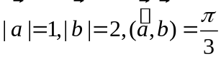，则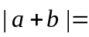__________________________________.
2．已知函数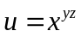，则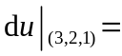_________________________________________.
3. 曲线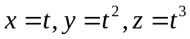在点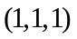处切线的切向量____________________.
4．已知积分区域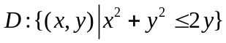，则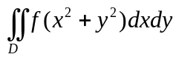的极坐标形式为 ____________________________.
5．级数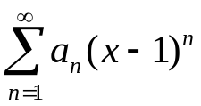在处条件收敛，则该级数的收敛区间____________.

二、单项选择题（每小题3分,共15分）
1.点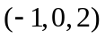到平面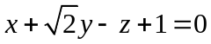的距离为（ ）.
（A）1 （B）2 （C）3 （D）4
2.函数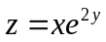在点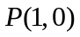处沿从点到点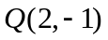的方向的方向导数等于（ ）.
（A） （B）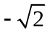 （C） （D）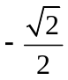
3.已知点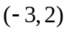为函数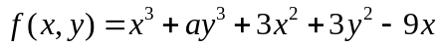的极值点，则（ ）.
（A）1 （B） （C）2 （D）
4. 下列四个级数中，敛散性与其它三个不一致的是( ).
() 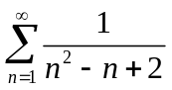；() 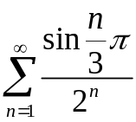； () 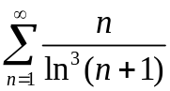； () 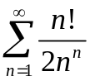
5.设为连续函数，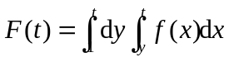，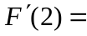 ( ).
（A）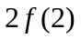 （B）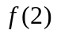 （C）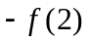 （D）0

三、计算题（每小题8分,共64分）
1．求直线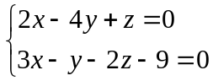在平面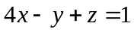上的投影直线方程.

2．在曲面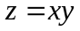上求一点，使该点处法线垂直于平面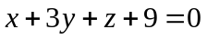，并求出该法线方程.

3．设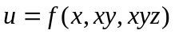，其中具有二阶连续偏导数，求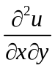．

4．计算三重积分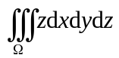，其中是由曲面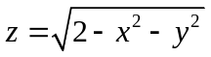与曲面所围成的闭区域．

5.求球面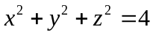在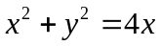内部的那部分面积．

6.求幂级数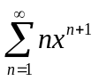的收敛域与和函数．

7.将函数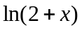展开成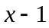的幂级数，并写出收敛域．

8. 用拉格朗日乘数法求抛物面与平面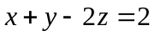之间的最短距离．

四. 辨析题（6分）、
若级数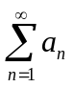、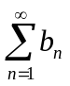收敛，并且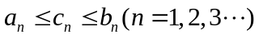，能否断定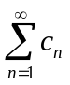也收敛？请说明理由．

